QUALITE ALIMENTAIRE 1ère partie : QUALITE SANITAIRE

      - PARASITOLOGIE ALIMENTAIRE


  - Définitions

-Parasite : organisme vivant au dépend d’un autre organisme, son hôte dont il n’entraîne pas forcément la destruction.
-Parasitose alimentaire : maladie due à un parasite transmis à l’homme par la consommation d’un aliment contaminé : eau souillée, animaux (porc, bœuf….), végétaux contaminé ou un manipulateur contaminé (matière fécale)

-Notion de cycle évolutif : Le parasite suit un cycle de développement (évolutif) spécifique au cours de la vie.

Il nécessite le passage successif chez différents hôtes pour subir des transformations :
- Hôtes intermédiaires : étape obligatoire où doit séjourner le parasite pour subir des transformations qui conduisent à sa forme infestante (un seul parasite peut avoir besoin de plusieurs hôtes intermédiaires ex : douve)

- Hôte définitif : être vivant hébergeant la forme adulte du parasite assurant ainsi la continuité de l’espèce.

Remarque : Certains parasites sont véhiculés par un vecteur qui puise le parasite chez un hôte infesté, le conserve, le transporte et l’inocule à un nouvel hôte sain. Exemple : l’anophèle (minuscule moustique) vecteur du paludisme

  - Les principaux parasites alimentaires

Hôtes définitifs :
2 possibilités
-bovidé ++
-homme
Ténia du bœuf |  | Grande douve du foie
Hôte définitif : 1 seul l’homme  2-la larve se fixe à la muqueuse intestinale grâce aux ventouses  3-après quelques mois le ténia (ver) adulte commence à émettre des anneaux ( ≅10/jours)  1- contamination : par ingestion de cresson sauvage  4-Les anneaux sont disséminés à l’extérieur, ils se désagrègent et  80 000 œufs/ anneaux sont libérés  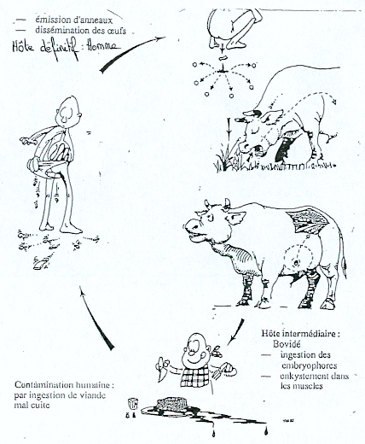  1- contamination : humaine par ingestion de viande mal cuite  5-le bovidé ingère les œufs  6-les œufs se transforment en larves qui migrent vers les muscles et s’y enkystent  Hôte intermédiaire : 1 seul le bovidé  Durée de vie du ténia jusqu’à 30 ans !!! |  | 2-Fixation de la douve au niveau des canaux biliaires et sécrétion de substances toxiques nocives  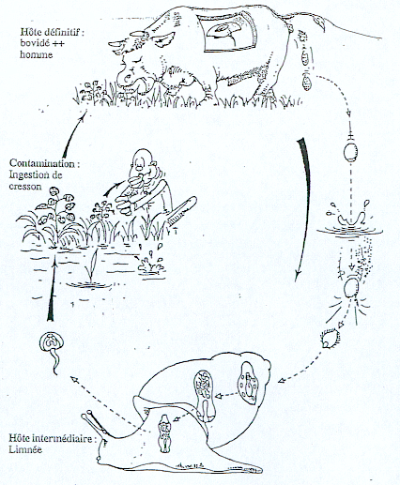  3-l’homme ou l’animal infestés rejettent les œufs dans les matières fécales  4-chaque œuf donne une première larve qui va  se transformer dans la  limnée (mollusque  aquatique)  5-la limnée rejète une 2ème forme larvaire dans l’eau  Hôtes intermédiaires :  2 : la limnée et le cresson  6-la 2ème forme larvaire se fixe à un végétal aquatique (cresson)  7-La 2ème larve s’enkyste dans le végétal et donne une forme infestante 2ème transformation  1ère transformation
ZOOM SUR LE VER caractéristiques du ténia entier :

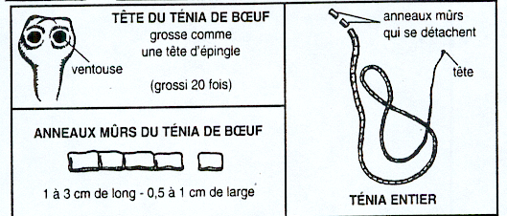

-Symptômes : Souvent bénins : Fatigue, amaigrissement, douleurs abdominales, diarrhées |  | -Symptômes : Fièvre, nausées, douleurs abdominales, vomissements, amaigrissement, jaunisse
-Moyens de prévention : Cuisson viande de bœuf, porc et poisson à T°C>70°C. Destruction du parasite : congélation à -25°C plus de 10 jours |  | -Moyens de prévention : Utiliser du cresson provenant de cressonnières agrées
Toxoplasme = protozoaire |  | Oxyure
Hôte définitif : 1 seul le chat qui se contamine en mangeant les hôtes intermédiaires rongeurs et oiseaux  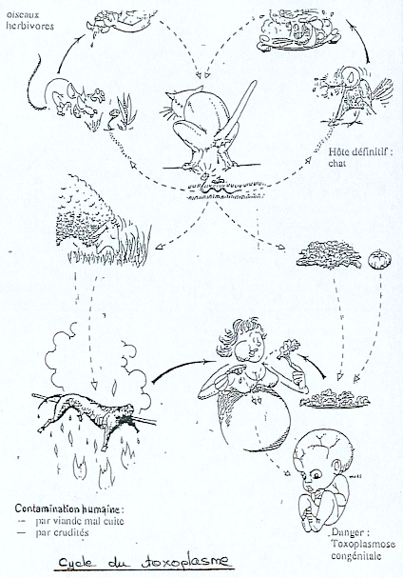  contamination humaine  humaine par ingestion de viande d’herbivores mal cuite, de crudités mal lavées, par contact avec les matières fécales des chats  Hôtes intermédiaires: rongeurs, oiseaux, herbivores  Danger ! atteinte du fœtus  Le parasite se loge dans le sang et parvient à passer la barrière placentaire par le cordon ombilical  En début de grossesse on procède à un dépistage sérologique chez la femme enceinte : si absence d’anticorps anti-toxoplasme , il n’y a pas eu infection précédemment donc pas d’immunisation. Il faut donc éviter le contact avec les chats, manger de la viande bien cuite et très bien nettoyer et éplucher les légumes.  Un suivi médicale avec une prise de sang chaque mois permet de détecter une contamination éventuelle. |  | 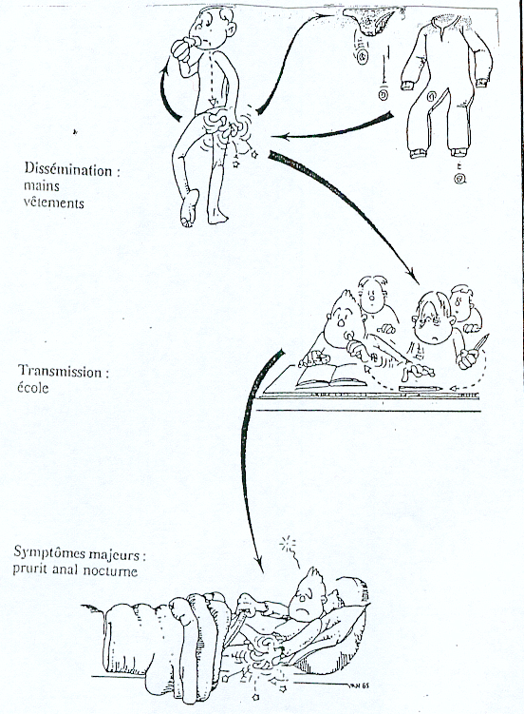  SEUL Hôte : L’HOMME cycle d’auto-infestation  Démangeaisons au niveau de l’anus !!!  Trouble du sommeil  Les femelles pondent des œufs directement infestant dans les plis de l’anus (démangeaisons)  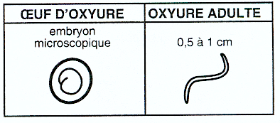
-Symptômes : Sans gravité dans la plupart des cas.  Peut être grave chez les personnes immunodéficientes et la femme enceinte : risque d’accouchement prématuré, risque d’atteinte de la rétine et du cerveau pour le fœtus |  | -Symptômes : Démangeaisons au niveau de l’anus et parfois troubles du sommeil et digestifs
-Moyens de prévention : Bonne cuisson des viandes, lavage soigneux des fruits et légumes. Eviter les contacts avec les chats |  | -Moyens de prévention : Désinfection de la literie contaminée par les œufs, bien se laver les mains
Mesures préventives | 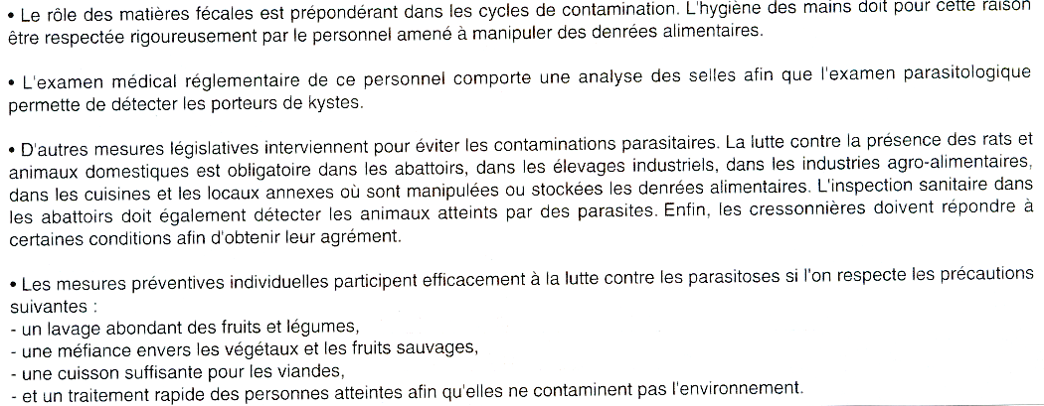
- Sources :
  - D BRUNET, Sciences appliquées à l’alimentation et à et à l’hygiène, CAP BEP, BPI (1995)
  - Schémas extraits du Fascicule "Maladies Parasitaires et Tropicales" de P. Bourée, Faculté de Médecine Paris-XI

